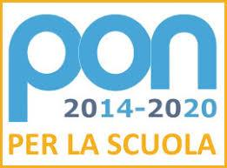 |  |  | 
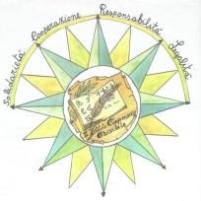 | 2° ISTITUTO COMPRENSIVO STATALE  “G. FALCONE e P. BORSELLINO”  Scuola dell’Infanzia – Primaria – Secondaria di 1° grado  Via Della Madonna, 51 – 96010: CASSIBILE (SR) – Tel/Fax 0931718566 – CF: 80002310896  URL: www.scuolecassibile.it - e-mail : sric801009@istruzione.it  PEC: sric801009@pec.istruzione.it  
 |  |  |  | 
Circolare

Siracusa, 3 Ottobre 2024

►AI DOCENTI SCUOLA INFANZIA E PRIMARIA
►AL DSGA
►ALLE FAMIGLIE SCUOLA INFANZIA E PRIMARIA

LORO SEDI

Oggetto: Avvio del servizio di refezione e tempo pieno

Si comunica che dal giorno 7 ottobre inizierà il servizio mensa per la scuola dell’infanzia e per la scuola primaria.

In particolare per la scuola dell’Infanzia, come concordato con le famiglie, oltre al servizio mensa inizierà il tempo pieno e l’orario sarà articolato con le seguenti modalità:
- Plesso Gardenie le sezioni 1A, 2A e 3A rispetteranno l’orario 8.00-13.00
- Plesso Fresie le sezioni 2B, 3B, 2C e 3C rispetteranno l’orario 8.00 - 16.00, le sezioni 1C e 1B fino al 25 ottobre 8.00 - 14.00 dal 28 ottobre 8.00-16.00.

La Dirigente Scolastica
prof.ssa Agata Balsamo

